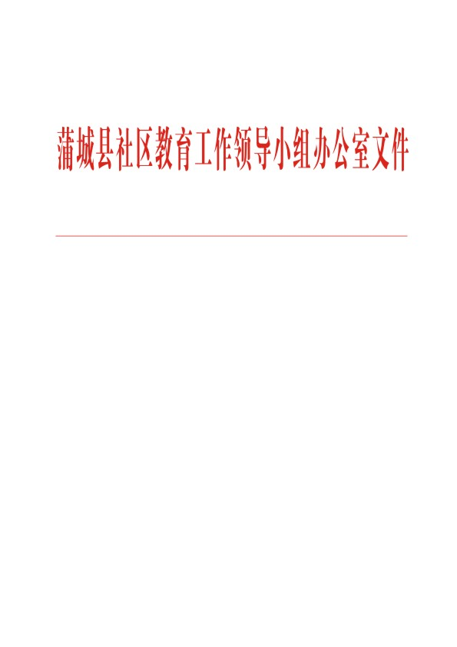

蒲社教小组办发〔2020〕4号

蒲城县社区教育工作领导小组办公室
关于开展社区教育工作专项督导检查的通知

各成员单位：
根据县创建省级社区教育实验区工作推进会精神，为确保创建工作规范有序实施，经研究，决定开展社区教育工作专项督导检查，现将有关事项通知如下：
一、督查时间
10月19-10月23日
二、督查内容
1.各镇（街道）社区教育学校、社区（村）社区教育学习点办学场所建设情况（包括组织领导、管理体制运行机制、各类制度装框上墙情况、保障机制、各类资源整合情况、挂牌开展培训等）。
2.各镇（街道）、有关部门、社区教育学校、社区教育学习点内涵建设的举措及效果（重点查看档案建设；开展多渠道多层次扶贫助农培训活动、特色课程开发等）。
3.各镇（街道）、有关部门、社区教育学校、社区教育学习点开展各类培训活动实施方案、通知、计划、总结、宣传影像等资料。
三、督查形式
各成员单位对照《陕西省社区教育实验区评估指标体系》认真进行自查，并撰写自查报告。县社区教育工作领导小组办公室组织工作人员，分两组对各成员单位社区教育工作开展情况进行专项督查，通过听取汇报、查看档案资料、实地检查、召开座谈会等形式全面掌握创建工作进展情况，并将督查结果报县社区教育工作领导小组。
四、有关要求
1.各成员单位要高度重视，提高站位，切实加强领导，以此次督导检查工作为契机，健全完善工作台账，对照问题逐一销号。
2.县全民学习中心要加强业务指导，做好档案资料收集汇总工作，统筹推进省级社区教育实验区创建工作，确保圆满完成创建工作任务。

蒲城县社区教育工作领导
小组办公室（代章）
2020年10月10日

蒲城县社区教育工作领导小组办公室 2020年10月10日印发

